Analyses complémentaires
Sommaire
1. Suppressions par secteur
2. Concentration des suppressions, avis publiés du 4 au 24 août
3. Âge des avis supprimés sur les 72 fiches les plus touchées
4. Régressions logistiques réduites, panel 03B
5. Textes des avis américains supprimés, à note égale

1. Suppressions par secteur
Toute la base, avis de reviews_doublons_cleaned : 4 751 680 avis, toutes dates de publication, 4 003 suppressions.
Tableau 1. Avis et suppressions par secteur
Secteur | Avis du secteur | % du corpus | Nombre de suppressions | % de suppression
Automobile | 633 935 | 13,3 % | 371 | 0,06 %
Services à domicile | 726 687 | 15,3 % | 1 552 | 0,21 %
Santé | 537 221 | 11,3 % | 425 | 0,08 %
Sport et bien-être | 498 647 | 10,5 % | 724 | 0,14 %
Restauration | 1 161 748 | 24,4 % | 384 | 0,03 %
Voyage | 216 056 | 4,5 % | 215 | 0,10 %
Hôtellerie | 977 386 | 20,6 % | 332 | 0,03 %
Total | 4 751 680 | 100 % | 4 003 | 0,08 %
% de suppression : suppressions du secteur divisées par ses avis. Corpus : les avis présents dans reviews_doublons_cleaned.
Tableau 2. Même tableau, sans les six enseignes signalées
Secteur | Avis du secteur | % du corpus | Nombre de suppressions | % de suppression
Automobile | 633 935 | 14,2 % | 371 | 0,06 %
Services à domicile | 455 497 | 10,2 % | 655 | 0,14 %
Santé | 537 221 | 12,0 % | 425 | 0,08 %
Sport et bien-être | 497 248 | 11,1 % | 395 | 0,08 %
Restauration | 1 161 748 | 25,9 % | 384 | 0,03 %
Voyage | 216 056 | 4,8 % | 215 | 0,10 %
Hôtellerie | 977 386 | 21,8 % | 332 | 0,03 %
Total | 4 479 091 | 100 % | 2 777 | 0,06 %
Enseignes signalées : les 4 chaînes antiparasitaires américaines (services à domicile) et les 2 salles de sport espagnoles attaquées (sport et bien-être).

2. Concentration des suppressions, avis publiés du 4 au 24 août
Avis publiés du 4 août, 7 jours avant le premier relevé, au 24 août, dernier relevé : 50 923 avis sur 6 176 fiches, 1 485 suppressions sur 422 fiches.
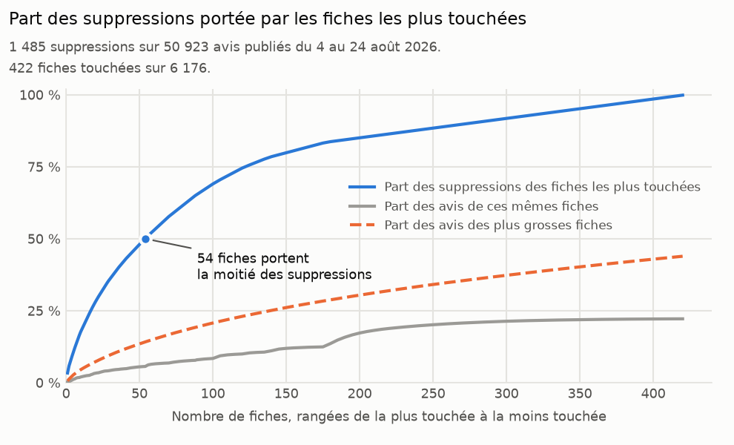
Figure 1. Part des suppressions portée par les fiches les plus touchées.
- 17 fiches portent le quart des suppressions.
- 54 fiches en portent la moitié.
- 122 fiches en portent les trois quarts.
Tableau 3. Part des suppressions et des avis des N fiches les plus touchées
N fiches les plus touchées | Part des suppressions | Part des avis de ces fiches | Part des avis des N plus grosses fiches
1 | 3,4 % | 0,3 % | 0,6 %
5 | 10,6 % | 1,2 % | 2,7 %
10 | 17,7 % | 2,0 % | 4,5 %
20 | 28,1 % | 3,3 % | 7,3 %
50 | 48,0 % | 5,5 % | 13,5 %
100 | 69,0 % | 8,4 % | 20,7 %
200 | 85,1 % | 17,3 % | 30,4 %
422 (toutes les fiches touchées) | 100,0 % | 22,2 % | 44,0 %
La courbe orange et la dernière colonne donnent la part des avis détenue par les N fiches qui ont le plus d'avis. Ce ne sont pas les fiches les plus touchées : leur propre part d'avis est la courbe grise.
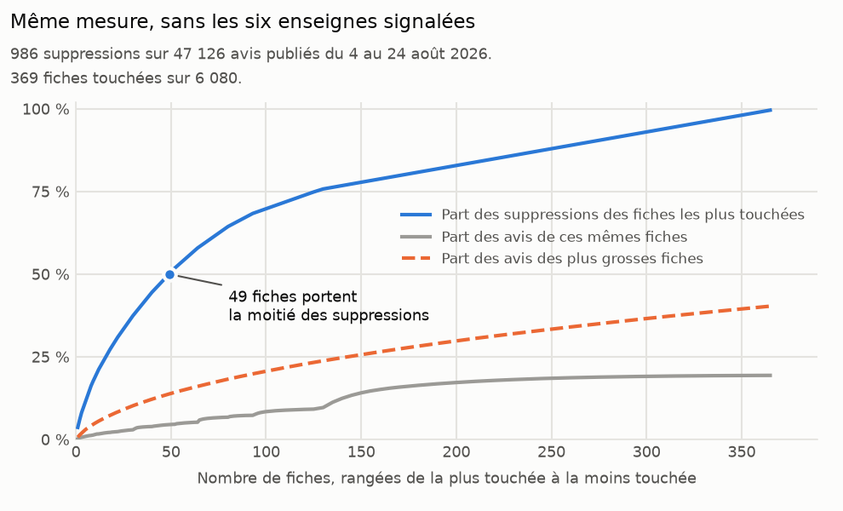
Figure 2. Même mesure, sans les six enseignes signalées.
Sans les enseignes, 16, 49 et 126 fiches portent le quart, la moitié et les trois quarts des suppressions.
Tableau 4. Même tableau, sans les six enseignes signalées
N fiches les plus touchées | Part des suppressions | Part des avis de ces fiches | Part des avis des N plus grosses fiches
1 | 3,7 % | 0,2 % | 0,7 %
5 | 11,4 % | 0,9 % | 2,9 %
10 | 18,8 % | 1,5 % | 4,9 %
20 | 29,1 % | 2,3 % | 7,8 %
50 | 50,6 % | 4,5 % | 13,9 %
100 | 69,8 % | 8,4 % | 20,6 %
200 | 82,9 % | 17,2 % | 29,8 %
369 (toutes les fiches touchées) | 100,0 % | 19,4 % | 40,5 %

3. Âge des avis supprimés sur les 72 fiches les plus touchées
Les 72 fiches qui portent la moitié des suppressions de toute la base (figure 4 du rapport), comparées aux 1 243 autres fiches touchées. Âge : jour du relevé où l'avis a disparu moins son jour de publication.
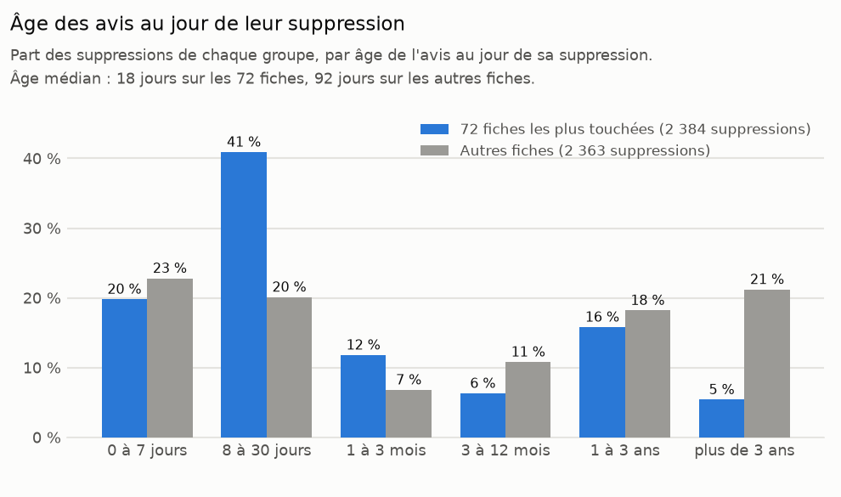
Figure 3. Âge des avis au jour de leur suppression.
- Âge médian : 18 jours sur les 72 fiches, 92 jours sur les autres.
- La moitié des suppressions des 72 fiches porte sur des avis de 9 à 185 jours ; sur les autres fiches, de 8 à 859 jours.
Tableau 5. Suppressions par âge de l'avis
Âge de l'avis | 72 fiches : avis | 72 fiches : part | Autres : avis | Autres : part
0 à 7 jours | 473 | 19,8 % | 539 | 22,8 %
8 à 30 jours | 974 | 40,9 % | 476 | 20,1 %
1 à 3 mois | 281 | 11,8 % | 160 | 6,8 %
3 à 12 mois | 151 | 6,3 % | 255 | 10,8 %
1 à 3 ans | 376 | 15,8 % | 431 | 18,2 %
plus de 3 ans | 129 | 5,4 % | 502 | 21,2 %
Total | 2 384 | 100 % | 2 363 | 100 %
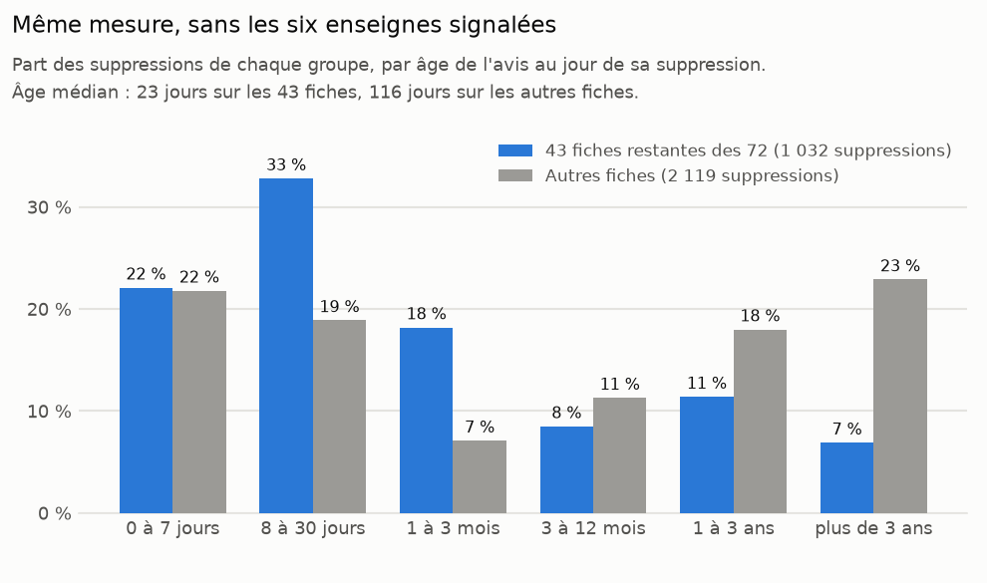
Figure 4. Même mesure, sans les six enseignes signalées.
29 des 72 fiches appartiennent aux enseignes signalées. Sans elles, il reste 43 fiches et 1 032 suppressions ; âge médian 23 jours, contre 116 jours sur les autres fiches.
Tableau 6. Même tableau, sans les six enseignes signalées
Âge de l'avis | 43 fiches : avis | 43 fiches : part | Autres : avis | Autres : part
0 à 7 jours | 228 | 22,1 % | 461 | 21,8 %
8 à 30 jours | 339 | 32,8 % | 401 | 18,9 %
1 à 3 mois | 188 | 18,2 % | 150 | 7,1 %
3 à 12 mois | 88 | 8,5 % | 240 | 11,3 %
1 à 3 ans | 118 | 11,4 % | 381 | 18,0 %
plus de 3 ans | 71 | 6,9 % | 486 | 22,9 %
Total | 1 032 | 100 % | 2 119 | 100 %

Réserves
- Seules les suppressions constatées du 11 au 24 août sont visibles. Un avis ancien n'apparaît que s'il a été supprimé pendant ces 14 jours.
- L'âge est connu au jour près : le robot passe une fois par jour.
- Suppression : même définition que la figure 4 du rapport.

4. Régressions logistiques réduites, panel 03B
Avis publiés du 4 au 17 août, suivis jusqu'au 24 août : 35 751 avis, 1 355 suppressions. Chaque modèle est ajusté une fois sur toutes les fiches, une fois sans les 2 salles de sport espagnoles ni les 165 fiches antiparasitaires américaines.
Lecture : ×2 veut dire que l'avis est supprimé deux fois plus souvent qu'un avis de référence qui lui ressemble sur le reste. En gras, les effets dont la fourchette exclut ×1.
Tableau 7. Risque relatif de suppression, toutes les fiches
 | États-Unis | Europe | Ensemble
Note (référence : 5 étoiles)
1 étoile | ×2,61 [1,70 à 4,01] | ×3,24 [1,86 à 5,63] | ×2,77 [2,00 à 3,83]
2 étoiles | ×1,73 [0,88 à 3,39] | ×1,94 [0,94 à 4,04] | ×1,87 [1,11 à 3,13]
3 étoiles | ×0,62 [0,27 à 1,45] | ×0,48 [0,19 à 1,22] | ×0,53 [0,28 à 0,99]
4 étoiles | ×0,84 [0,58 à 1,22] | ×0,64 [0,36 à 1,14] | ×0,73 [0,53 à 1,01]
L'avis et son auteur
Pic d'avis sur la fiche le jour du dépôt | ×0,87 [0,72 à 1,05] | ×1,46 [1,14 à 1,85] | ×1,01 [0,86 à 1,17]
Photo jointe à l'avis | ×0,89 [0,59 à 1,34] | ×1,44 [0,89 à 2,31] | ×1,02 [0,74 à 1,42]
Photos publiées par l'auteur | ×0,82 [0,76 à 0,90] | ×0,86 [0,77 à 0,96] | ×0,83 [0,78 à 0,89]
Local Guide niveau 4 et plus | ×0,94 [0,72 à 1,22] | ×0,77 [0,51 à 1,17] | ×0,87 [0,69 à 1,09]
Réponse du propriétaire | ×0,63 [0,44 à 0,91] | ×0,55 [0,35 à 0,85] | ×0,61 [0,45 à 0,82]
Secteur (référence : automobile)
Restauration | ×0,66 [0,21 à 2,06] | ×0,82 [0,21 à 3,19] | ×0,73 [0,32 à 1,70]
Santé | ×1,70 [0,89 à 3,25] | ×0,36 [0,12 à 1,13] | ×1,39 [0,77 à 2,49]
Services à domicile | ×4,79 [2,66 à 8,62] | ×2,03 [0,62 à 6,61] | ×4,59 [2,73 à 7,72]
Hôtellerie | ×0,52 [0,22 à 1,24] | ×1,07 [0,38 à 3,05] | ×0,94 [0,51 à 1,75]
Voyage | ×1,51 [0,49 à 4,62] | ×1,06 [0,26 à 4,28] | ×1,36 [0,56 à 3,26]
Sport et bien-être | ×2,01 [0,96 à 4,23] | ×1,66 [0,54 à 5,12] | ×1,83 [0,96 à 3,49]
Avis | 19 928 | 15 823 | 35 751
Suppressions | 1 050 | 305 | 1 355
Fiches | 2 852 | 2 714 | 5 566
Entre crochets : fourchette à 95 %, marges groupées par fiche. Photos de l'auteur et pic d'avis : risque par cran de log(1 + n), soit de 0 à 2, de 2 à 6, de 6 à 19, de 19 à 54. Pic d'avis : avis reçus par la fiche le jour du dépôt, rapportés à sa moyenne journalière de l'année précédente. Local Guide niveau 4 et plus : comparé à tous les autres auteurs. Réponse : vue ou non au dernier relevé. Contrôles non affichés : âge de l'avis à sa première observation, jours de suivi, avis vus tardivement, région pour l'ensemble.
Tableau 8. Même modèle, sans les 2 salles espagnoles ni les fiches antiparasitaires US
 | États-Unis | Europe | Ensemble
Note (référence : 5 étoiles)
1 étoile | ×3,78 [2,27 à 6,28] | ×3,19 [1,86 à 5,44] | ×3,43 [2,36 à 4,98]
2 étoiles | ×2,24 [1,08 à 4,66] | ×1,42 [0,67 à 3,01] | ×1,77 [1,04 à 3,00]
3 étoiles | ×0,84 [0,33 à 2,15] | ×0,52 [0,21 à 1,29] | ×0,64 [0,33 à 1,23]
4 étoiles | ×0,80 [0,46 à 1,40] | ×0,61 [0,35 à 1,09] | ×0,70 [0,46 à 1,05]
L'avis et son auteur
Pic d'avis sur la fiche le jour du dépôt | ×0,71 [0,57 à 0,89] | ×1,36 [1,07 à 1,73] | ×0,95 [0,78 à 1,16]
Photo jointe à l'avis | ×1,27 [0,83 à 1,93] | ×1,50 [0,94 à 2,39] | ×1,34 [0,98 à 1,85]
Photos publiées par l'auteur | ×0,79 [0,70 à 0,89] | ×0,85 [0,75 à 0,95] | ×0,82 [0,75 à 0,89]
Local Guide niveau 4 et plus | ×0,77 [0,56 à 1,06] | ×0,81 [0,53 à 1,24] | ×0,77 [0,60 à 1,00]
Réponse du propriétaire | ×0,32 [0,20 à 0,50] | ×0,46 [0,29 à 0,74] | ×0,37 [0,26 à 0,52]
Secteur (référence : automobile)
Restauration | ×0,71 [0,23 à 2,22] | ×0,76 [0,20 à 2,93] | ×0,70 [0,30 à 1,62]
Santé | ×1,99 [1,02 à 3,86] | ×0,36 [0,12 à 1,10] | ×1,50 [0,83 à 2,69]
Services à domicile | ×2,12 [0,93 à 4,86] | ×1,97 [0,62 à 6,26] | ×2,10 [1,06 à 4,15]
Hôtellerie | ×0,52 [0,22 à 1,24] | ×1,02 [0,36 à 2,86] | ×0,88 [0,47 à 1,66]
Voyage | ×1,66 [0,54 à 5,10] | ×0,96 [0,24 à 3,74] | ×1,26 [0,52 à 3,04]
Sport et bien-être | ×2,01 [0,94 à 4,32] | ×1,09 [0,34 à 3,54] | ×1,39 [0,72 à 2,71]
Avis | 16 792 | 15 799 | 32 591
Suppressions | 504 | 282 | 786
Fiches | 2 687 | 2 712 | 5 399
Retirés : 3 160 avis et 569 suppressions, dont 24 avis en Europe. Antiparasitaires : repérage de la section 3 du rapport (4 chaînes, leurs variantes, autres enseignes repérées par mots-clés, ABC Home).
À retenir
- 1 étoile : ×2,77 sur l'ensemble, ×3,43 sans les fiches retirées.
- Photos publiées par l'auteur : de ×0,79 à ×0,86 par cran selon le passage, fourchette sous ×1 dans les six.
- Services à domicile : ×4,59 sur l'ensemble, ×2,10 sans les fiches antiparasitaires.
- Pic d'avis : ×1,46 en Europe, ×0,87 aux États-Unis.
- Réponse du propriétaire : ×0,61 sur l'ensemble, ×0,37 sans les fiches retirées. À lire avec la première réserve.
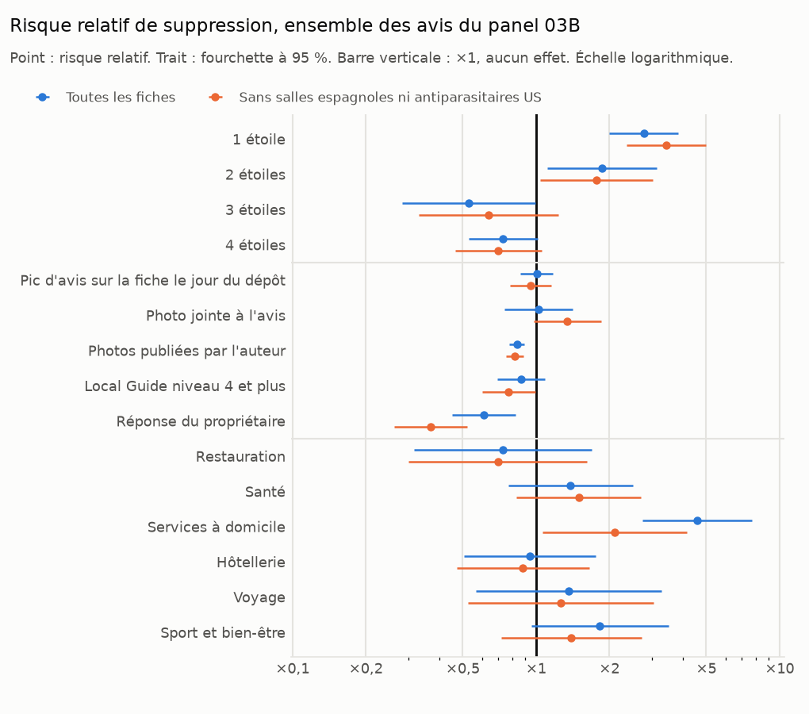
Figure 5. Risque relatif de suppression, ensemble des avis.
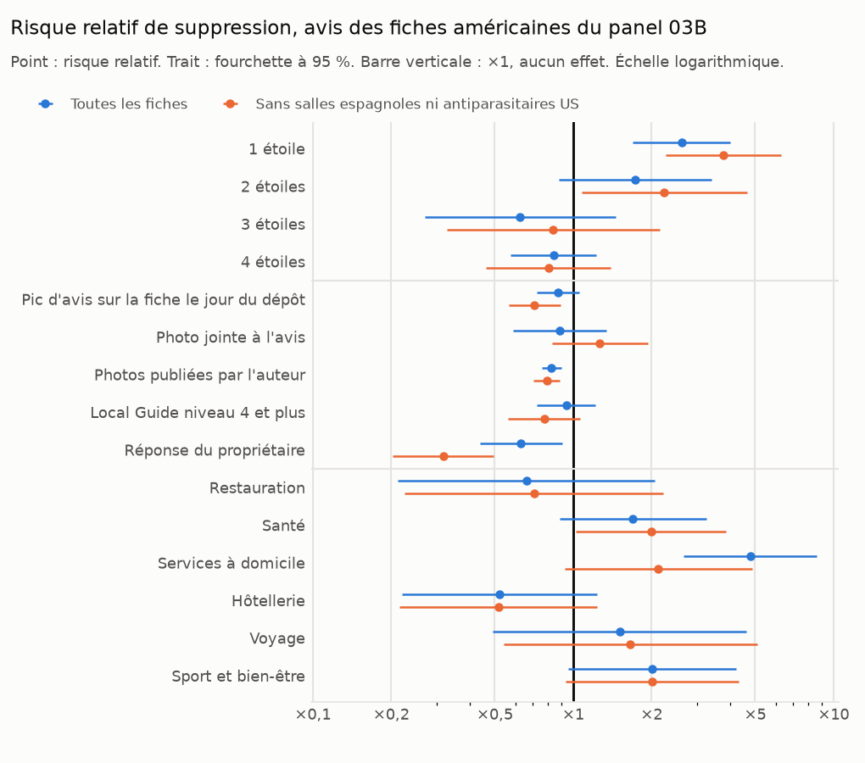
Figure 6. Risque relatif de suppression, États-Unis.
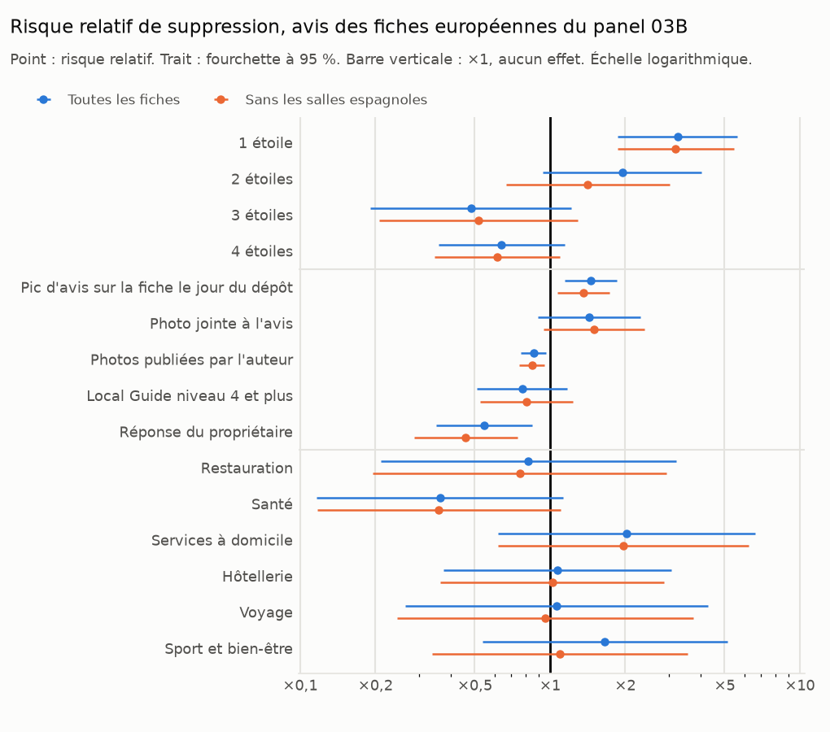
Figure 7. Risque relatif de suppression, Europe.

Réserves
- Réponse du propriétaire : état au dernier relevé. Un avis qui reste en ligne a plus de jours pour recevoir une réponse, ce qui fait paraître la réponse protectrice. Le chiffre mesure une association, pas une protection ; la mesure à jalon fixe de la section 6 du rapport reste la référence.
- Modèle réduit : les effets ne se comparent pas un à un à ceux de la section 5 du rapport, qui contrôle aussi le texte, l'auteur, la taille de la fiche et la rafale d'avis de l'auteur.

5. Textes des avis américains supprimés, à note égale
Avis américains en anglais du panel 03B, avec texte : 97,9 % des avis américains avec texte. Même vectorisation que la figure 9 du rapport ; les avis de chaque note sont ensuite répartis en 4 groupes de textes proches (KMeans). Chaque groupe est comparé à 2 000 groupes de même taille tirés au hasard dans la même population.
Tableau 9. Les textes supprimés s'écartent-ils des textes restés en ligne ?
Population | Avis | Supprimés | Écart observé | Écart au hasard | Rapport
1 étoile, toutes les fiches | 1 061 | 95 | 0,0022 | 0,0012 | ×1,8
1 étoile, sans les six enseignes | 950 | 83 | 0,0025 | 0,0014 | ×1,8
5 étoiles, toutes les fiches | 12 695 | 644 | 0,0022 | 0,0002 | ×10,9
5 étoiles, sans les six enseignes | 11 019 | 349 | 0,0012 | 0,0004 | ×3,4
Écart : distance entre le texte moyen des avis supprimés et celui des avis restés en ligne. Écart au hasard : moyenne de 2 000 partages au hasard de mêmes tailles. En gras : écart au-dessus de 97,5 % des tirages.
Tableau 10. Avis 1 étoile : suppressions par groupe de textes
Groupe de textes | Avis | Supprimés | Part supprimée | Hasard : supprimés | Attendus (secteur) | Fiche la plus touchée | Longueur
K = 4, toutes les fiches (part supprimée moyenne : 9,0 %)
Contrats et frais : concession, location, assurance, antiparasitaire | 461 | 50 | 10,8 % | 33 à 51 | 47 | 10 % | 446
Soins vétérinaires et médicaux | 150 | 13 | 8,7 % | 7 à 20 | 14 | 38 % | 723
Plaintes courtes et génériques | 161 | 13 | 8,1 % | 8 à 21 | 14 | 31 % | 61
Restaurant et hôtel : service, chambre | 289 | 19 | 6,6 % | 18 à 34 | 21 | 16 % | 441
K = 4, sans les six enseignes (part supprimée moyenne : 8,7 %)
Voiture : concession, location, péages, garantie | 367 | 41 | 11,2 % ▲ | 24 à 40 | 37 | 12 % | 492
Plaintes courtes et génériques | 151 | 13 | 8,6 % | 7 à 20 | 13 | 31 % | 60
Soins vétérinaires et médicaux | 160 | 13 | 8,1 % | 8 à 20 | 14 | 38 % | 737
Restaurant et hôtel : service, chambre | 272 | 16 | 5,9 % | 16 à 31 | 19 | 19 % | 372
▲ / ▼ : plus / moins de suppressions que 97,5 % des groupes tirés au hasard. Hasard : fourchette du nombre de suppressions attendu (2,5 % à 97,5 %). Attendus (secteur) : suppressions qu'aurait le groupe si chaque avis avait le taux de suppression de son secteur. Fiche la plus touchée : part des suppressions du groupe portée par une seule fiche. Longueur : médiane, en caractères. Étiquettes tirées des mots les plus caractéristiques de chaque groupe.
Tableau 11. Avis 5 étoiles : suppressions par groupe de textes
Groupe de textes | Avis | Supprimés | Part supprimée | Hasard : supprimés | Attendus (secteur) | Fiche la plus touchée | Longueur
K = 4, toutes les fiches (part supprimée moyenne : 5,1 %)
Récits détaillés d'une prestation : réparation, soin, nuisibles | 4 413 | 281 | 6,4 % ▲ | 199 à 247 | 298 | 8 % | 201
Éloges courts du service : rapide, serviable | 3 670 | 215 | 5,9 % ▲ | 166 à 207 | 196 | 5 % | 64
Éloges très courts (« awesome », « excellent ») | 1 873 | 97 | 5,2 % | 78 à 112 | 85 | 6 % | 24
Loisirs, restaurants, séjours : bateau, excursion, hôtel | 2 739 | 51 | 1,9 % ▼ | 120 à 159 | 66 | 31 % | 182
K = 4, sans les six enseignes (part supprimée moyenne : 3,2 %)
Récits détaillés d'une prestation : location, réparation, soin | 3 676 | 139 | 3,8 % ▲ | 100 à 133 | 144 | 10 % | 204
Éloges très courts (« awesome », « excellent ») | 1 683 | 58 | 3,5 % | 40 à 67 | 48 | 10 % | 24
Éloges courts du service : rapide, serviable | 3 149 | 105 | 3,3 % | 85 à 116 | 99 | 9 % | 64
Loisirs, restaurants, séjours : bateau, excursion, hôtel | 2 511 | 47 | 1,9 % ▼ | 65 à 95 | 58 | 32 % | 188
▲ / ▼ : plus / moins de suppressions que 97,5 % des groupes tirés au hasard. Hasard : fourchette du nombre de suppressions attendu (2,5 % à 97,5 %). Attendus (secteur) : suppressions qu'aurait le groupe si chaque avis avait le taux de suppression de son secteur. Fiche la plus touchée : part des suppressions du groupe portée par une seule fiche. Longueur : médiane, en caractères. Étiquettes tirées des mots les plus caractéristiques de chaque groupe.
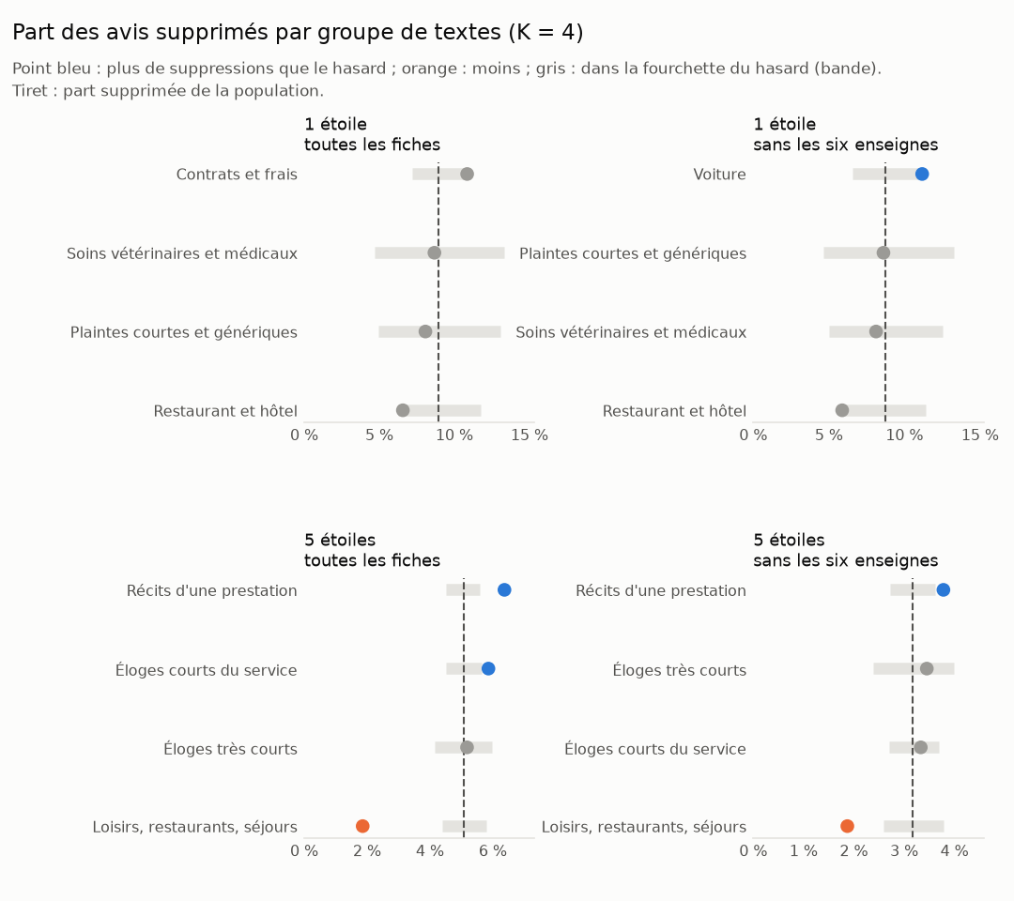
Figure 8. Part des avis supprimés par groupe de textes, K = 4.
À retenir
- Les textes supprimés se distinguent des autres dans les quatre populations : écart ×1,8 et ×1,8 le hasard en 1 étoile, ×10,9 et ×3,4 en 5 étoiles (toutes les fiches, puis sans les six enseignes).
- Les écarts entre groupes viennent des secteurs : chaque groupe compte à peu près les suppressions qu'on attend de ses secteurs. Aucun des 16 groupes ne s'en écarte de plus de 1,8 écart-type. Le groupe voiture en 1 étoile (41 suppressions, 37 attendues) est surtout automobile ; le groupe loisirs en 5 étoiles (47, 58 attendues) surtout restauration, voyage et hôtellerie.
- À note égale, le style du texte ne distingue pas les avis supprimés : ni la longueur, ni le thème une fois le secteur connu. L'écart du tableau 9 peut venir du même effet : un texte trahit son secteur et sa fiche.
- À la lecture, les avis 5 étoiles supprimés citent souvent un employé par son prénom, et quelques avis 1 étoile supprimés sont republiés à l'identique. Observé sur un échantillon de lecture, non mesuré ici.

Réserves
- Contrôle par secteur : l'écart-type suppose des avis indépendants. Les suppressions étant groupées par fiche, le vrai écart-type est plus large : le contrôle est plutôt favorable aux groupes, et aucun ne le franchit.
- Avec 4 groupes, les groupes restent larges : ils décrivent un thème dominant, pas chaque avis.
- En 1 étoile, la plupart des groupes ne comptent que 13 à 19 suppressions, dont jusqu'à 39 % sur une seule fiche.
Sources : etudes-ponctuelles/2026-09-28-kmeans-us-1-5-etoiles/ (calcul.py, note.py, sorties/A1-groupes.csv, B1-ecart-centres.csv, A2-appartenance-avis.csv). Vecteurs : data/embeddings/03B_e5base.parquet.

